Proposition pédagogique 2 : Les enjeux de la patrimonialisation à Nîmes
Objectif : Comprendre le processus de patrimonialisation et les enjeux de valorisation et de protection à travers l’exemple du patrimoine de Nîmes
HGGSP : Terminale – Thème 4 : Identifier, protéger et valoriser le patrimoine : enjeux géopolitiques – Introduction ou objet conclusif : La France et le patrimoine : des actions majeures de valorisation et de protection
Parcours d’Education Artistique et Culturel : S’approprier : mettre en relation différents champs de connaissances à propos du patrimoine nîmois

ACTIVITE A PARTIR D’UN DOSSIER DOCUMENTAIRE :
- Un intérêt précoce pour le patrimoine de Nîmes (à partir du XVIe siècle)
Doc 1 : Tableau du Musée des Beaux-Arts : François Ier exhorte les consuls à mettre en valeur les « antiques » en 1535
Doc 2 : Plan de Poldo d’Albenas extrait du Discours historial de l’antique et illustre cité de Nîmes de 1560 : une reproduction en grand format de cette gravure est visible aujourd’hui à l’Hôtel de Ville
Doc 1 : Visite de François Ier aux monuments de Nîmes, Alexandre Marie Colin, 1836, huile sur toile, 1,84 x 2,38m, Musée des Beaux-Arts de Nîmes.

Doc 1 :
- Décrivez le tableau de Colin. Que symbolise le geste de François Ier mis ici en valeur par l’artiste ?
Le peintre Alexandre-Marie Colin, directeur et professeur de l’Ecole de Dessin de Nîmes de 1834 à 1838, peint la visite de François Ier en 1533 sur le parvis de la Maison Carrée. Le roi est représenté entouré de sa cour, un genou à terre, en train de dépoussiérer et déchiffrer une inscription romaine. A l’arrière-plan, le peintre figure la ville antique (Tour Magne) comme la ville médiévale (remparts).
Ce geste symbolise le rôle de mécène et de protecteur des arts de François Ier qui rend à la ville de Nîmes les armes de l’ancienne colonie romaine et ordonne la destruction des habitations défigurant l’amphithéâtre antique.
Doc 2 : Plan de Nîmes, d’après la gravure de Jean Poldo d’Albénas dans son Discours historial de l’antique et illustre cité de Nismes, de 1560.
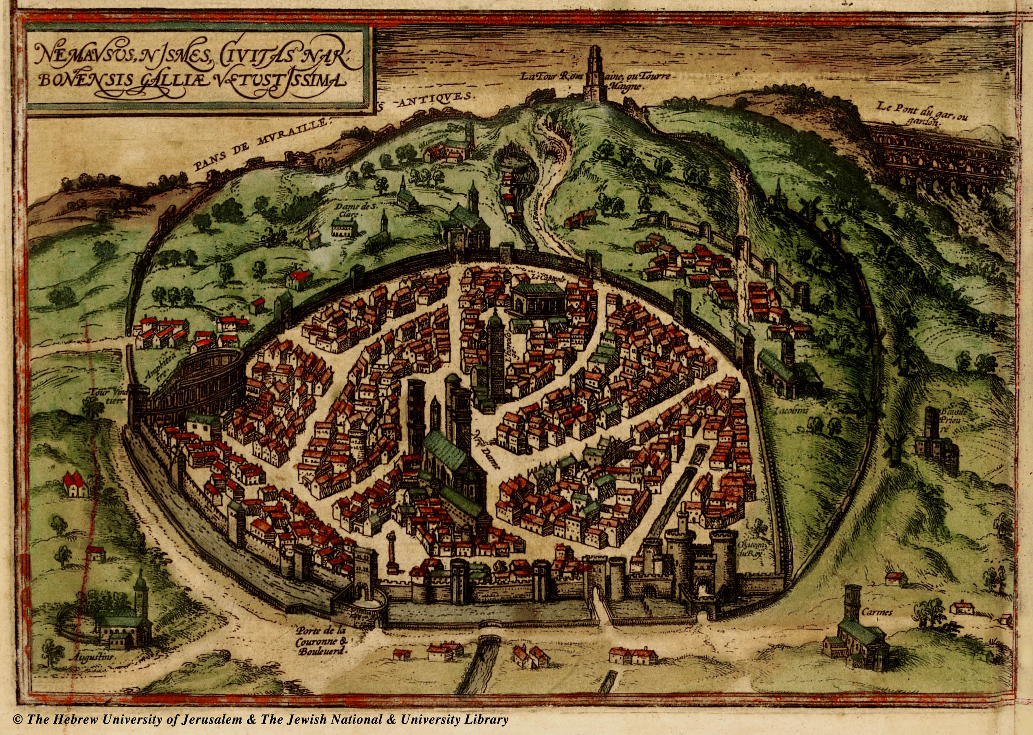

Doc 2 :
- Quels monuments nîmois retrouve-t-on sur le plan de Poldo d’Albénas ? A quoi correspondent les 2 remparts successifs ?
Jean Poldo d’Albenas est un avocat nîmois. Humaniste, il est le premier à avoir publié ses travaux sur les monuments romains de la ville en 1560. Il y décrit les monuments connus à cette époque qu’il agrémente de nombreuses illustrations (plan, façades, coupes, détails).
On reconnaît sur le plan les principaux monuments romains : l’amphithéâtre, la Maison Carrée, la Tour Magne. On aperçoit au loin le Pont du Gard. Mais c’est bien la ville médiévale qui est représentée : resserrée autour de la cathédrale et de la maison consulaire (tour de l’Horloge), derrière les remparts médiévaux bien moins vastes que les remparts antiques, ce qui montre le repli urbain de la ville depuis la fin de l’Antiquité. On voit le site de la source, très important à l’époque antique, ici abandonné.

- Un souci croissant de valorisation et de protection (fin XVIIIe siècle – milieu XXe siècle)
Doc 3 : 2 arrêtés préfectoraux de 1807 et 1822 : documents d’archives :
https://arenes-webdoc.nimes.fr/fr/restaurer/hier/les-jeux-sont-faits/l-emergence-d-un-patrimoine/

Doc 4 : jugement de Prosper Mérimée sur la maison Carrée :
https://gallica.bnf.fr/ark:/12148/bpt6k1029342/f371

Doc 5 : gravure romantique des arènes :
https://arenes-webdoc.nimes.fr/fr/restaurer/hier/les-jeux-sont-faits/les-premieres-restaurations/restaurations-du-XIXe-siecle/gravure-des-arenes/

Doc 6 : le musée de la maison Carrée (intérieur et extérieur) :
http://www.maisoncarree.eu/histoire/monument-historique/musee/

Doc 7 : le développement du tourisme :
http://www.maisoncarree.eu/renomme/tourisme/phenomene-ancien/#paris-lyon-mediterranee
Doc 3 : 2 arrêtés préfectoraux de 1807 et 1822 concernant la conservation de l’amphithéâtre romain
Arrêté préfectoral du 20 août 1807 : "Considérant que par l’arrêt du conseil d’état du 28 août 1786, les arènes situées dans la Ville de Nismes ont été reconnues comme l’un des plus beaux monuments qui restât de la grandeur des romains ; que leur établissement était une entreprise qui devait rendre aux arts et à l’admiration publique un édifice célèbre échappé aux ravages des guerres et du temps ; mais dont l’antique magnificence était déshonorée par les viles constructions qui y ont été élevés dans les siècles de barbarie ; que de rétablissement il résulterait pour la Ville de Nismes l’avantage d’être préservée des maladies meurtrières que l’insalubrité des masures qui obstruent tant l’intérieur que le pourtour extérieur des arènes occasionnent fréquemment ...et qu’il a été ordonné … qu’il serait procédé au rétablissement des Arènes de la dite Ville de Nismes et à la démolition des maisons …. qui les obstruent et les deshonorent et sont un outrage fait à un monument digne de la vénération de tous les amis des arts et même de l’admiration publique; qu’ainsi il importe de prendre les mesures nécessaires pour faire cesser ces contraventions"
Arrêté préfectoral du 11 novembre 1822 : "Il est fait la même défense, ...de déposer également, soit des matériaux, soit tous autres objets, ..., d’y faire stationner des bestiaux; d’attacher des cordes aux grilles d’enceinte pour y étendre du linge"

Doc 3 :
- Quels sont les usages de l’amphithéâtre au début du XIXe siècle ? Quels sont les différents objectifs poursuivis par ces arrêtés préfectoraux ?
Du XVIe siècle (départ des chevaliers du château des Arènes) au début du XIXe siècle, les Arènes sont habitées (voir https://arenes-webdoc.nimes.fr/fr/restaurer/hier/tour--proprietaire/les-arenes-habitees/vue-generale-des-arenes-animees/).
L’arrêté préfectoral de 1809 vise à leur dégagement (voir https://arenes-webdoc.nimes.fr/fr/restaurer/hier/creuser-le-sujet/le-degagement-des-arenes/) pour des raisons de salubrité et d’esthétique, mais surtout parce qu’on reconnaît leur valeur en tant que témoignage d’un passé glorieux, qu’on veut soumettre à l’admiration de la population et des visiteurs. C’est pour cette raison que les alentours de l’amphithéâtre sont aussi dégagés, afin de mettre en valeur le monument.
Malgré la destruction des habitations, l’arrêté préfectoral de 1822 nous montre que les Arènes sont encore perçues comme un bâtiment utilitaire par la population nîmoise qui ne comprend pas encore son intérêt patrimonial.

Doc 4 :
Doc 4 : Le jugement de Prosper Mérimée sur la Maison Carrée, Notes d’un voyage dans le Midi de la France, 1835, Paris.
« La maison Carrée ne mérite pas sa réputation. Il est vrai que son portique est magnifique ; mais les colonnes engagées dans le mur de la cella font un triste effet. Leurs chapiteaux sont courts et écrasés ; enfin, je trouve la corniche lourde et surchargée d’ornements. Le toit du portique est une restauration moderne. Les caissons qui en forment le plafond sont en carton-pâte, Dieu me pardonne, et d’un goût très médiocre. »
- A l’aide d’une recherche documentaire, présentez Prosper Mérimée et montrez quel est son rôle dans la protection et la valorisation du patrimoine nîmois. Comment qualifier son jugement sur la Maison Carrée ? Quels sont ses arguments ?
Prosper Mérimée, auteur de célèbres nouvelles, devient en 1834 inspecteur général des monuments historiques. Il est le 2e à occuper ce poste, créé sous l’impulsion de François Guizot, alors ministre de l’Intérieur, en 1830. Il aura pour tâche de « parcourir successivement les départements de la France, s’assurer sur les lieux de l’importance historique ou du mérite d’art des monuments, […] et stimuler enfin en les dirigeant le rôle de tous les conseils de département et de municipalité, de manière à ce qu’aucun monument d’un mérite incontestable ne périsse par cause d’ignorance et de précipitation […]. Ce poste que Prosper Mérimée occupe jusqu’en 1853, lui permet de sillonner le Midi, l’Ouest, le Centre de la France et la Corse pour des voyages d’inspection dont il publiera les rapports. Il entend établir une liste des monuments dignes d’intérêt : la 1ère liste des monuments historiques voit le jour en 1840 parmi lesquels sont classés les monuments antiques de Nîmes.
Le jugement de Prosper Mérimée sur la Maison Carrée lors de sa première tournée d’inspection en 1835 est pourtant sévère. Deux critiques distinctes sont ici précisées : il porte en effet tel un critique d’art un jugement esthétique négatif sur l’architecture du monument et déplore également les choix opérés lors de précédentes restaurations.
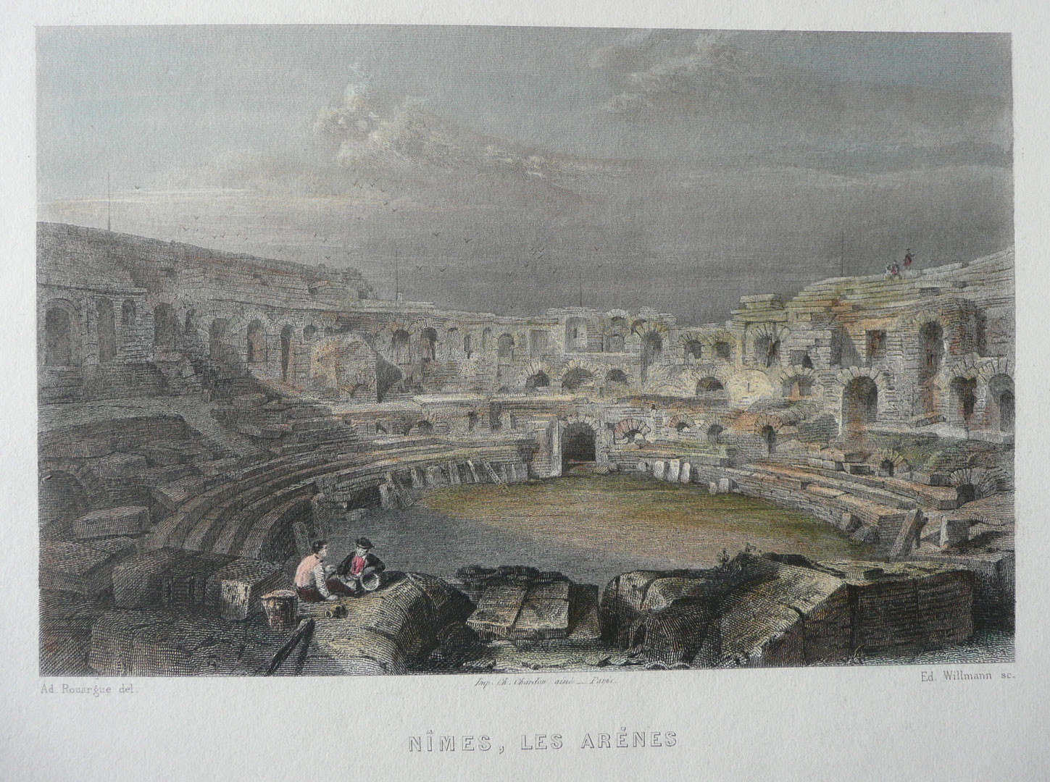
Doc 5 : Gravure romantique extraite de La France ancienne et moderne¸ 1865, Bibliothèque Carré d’Art.

Doc 5 :
- Quelle image donne cette gravure des Arènes ?
De cette gravure se dégage l’image d’un lieu romantique : le couple ou la rencontre amoureuse au 1er plan, le cadre romantique par excellence de l’amphithéâtre en partie ruiné qui se détache sur un ciel aux nuages lourds à l’arrière-plan. L’émergence du mouvement romantique, en partie fondé sur la nostalgie du passé, entraîne la publication de très nombreux livres et gravures des plus beaux sites et monuments français. Le tableau de Colin (doc 1) participe de cette même rêverie historique.

Doc 6 :
Doc 6 : Le musée de la Maison Carrée (musée Marie-Thérèse) a ouvert ses portes en 1824
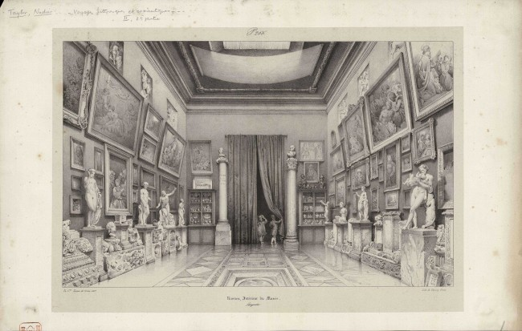Lithographie de Turpin de Crissé, 1835
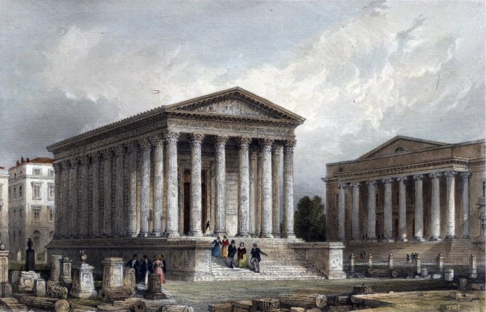Gravure d’après Allom, vers 1845
- Quelles sont les collections abritées par le musée de la Maison Carrée au XIXe siècle ? Quels problèmes semblent se poser dans la valorisation du patrimoine de la ville ? Où sont désormais conservées ces différentes collections à Nîmes ?
La Maison Carrée a fait l’objet d’une vaste campagne de dégagement et de restauration entre 1816 et 1824. Une importante campagne de fouilles archéologiques eut lieu, la cella fut dégagée des structures liées à sa transformation en église par les Augustins au XVIIe siècle, et les pavages, la toiture, les plafonds et les façades furent restaurées.
En 1823, on décide d’installer un musée dans la Maison Carré pour regrouper tant les collections des beaux-arts que les collections archéologiques. Prosper Mérimée critique ce choix lors de son séjour : « On a fait un musée de la Maison Carrée, et je ne sais pas si cette idée mérite des éloges. La cella, de très petite dimension, ne peut contenir, outre les tableaux qui couvrent les murailles, tous les fragments antiques que les fouilles ont produits. On en a rangé le surplus tout autour de l’enceinte du temple ; exposés à la pluie, ces débris précieux se détériorent rapidement. »
En 1896 est créé un véritable musée archéologique dans l’ancien collège des Jésuites. Les collections archéologiques de la ville sont depuis 2018 visibles au musée de la Romanité. Les collections des beaux-arts quant à elles sont transférées dans le musée des Beaux-Arts en 1907.

Doc 7 :
Doc 7 : Affiche d’Eloy Vincent pour la compagnie ferroviaire PLM, 1922 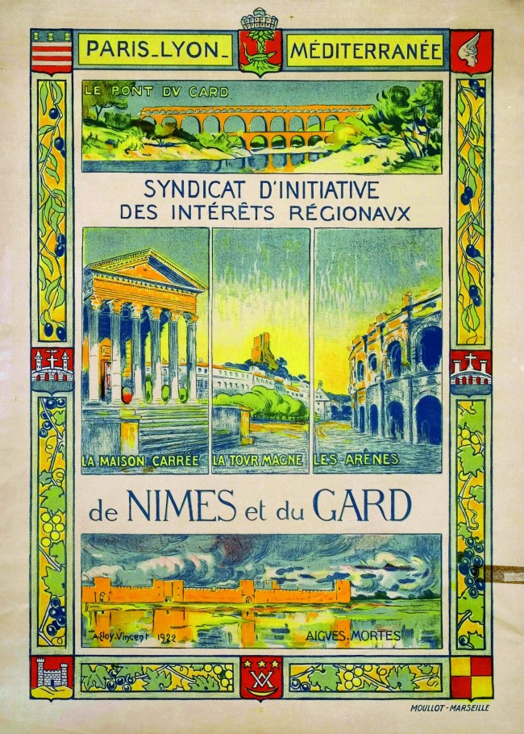

- Comment expliquer le développement du tourisme à Nîmes et dans le Gard au début du XXe siècle ?
Le développement du tourisme s’explique par l’essor du chemin de fer et en particulier la ligne Paris-Lyon-Méditerranée créée en 1857 par Paulin Talabot. Le syndicat d’initiative des intérêts régionaux né en 1902, ancêtre de l’office du tourisme, mise sur le patrimoine culturel antique de Nîmes et du Pont-du-Gard mais aussi sur le patrimoine médiéval avec la ville d’Aigues-Mortes. La vigne et l’olive représentés sBien que la ligne PLM permette le développement d’un tourisme balnéaire, ce n’est pas encore le cas pour le Gard dont le littoral n’est pas aménagé.

- Une inflation patrimoniale (fin XXe siècle – début du XXIe siècle)

Doc 8 : le Site Patrimonial Remarquable de Nîmes (ancien secteur sauvegardé) :
Site internet : https://www.nimes.fr/index.php?id=3512
- Consultez le site internet de la ville de Nîmes (rubrique Urbanisme et habitat) pour répondre aux questions suivantes :
- Depuis quand la ville de Nîmes a-t-elle un secteur sauvegardé (devenu site patrimonial remarquable en 2016) ? A quel secteur correspond-il ?
- Quels sont les objectifs de ce classement en site patrimonial remarquable ?
- Quelles sont les méthodes utilisées pour y parvenir ?
La loi Malraux de 1962 donne naissance aux secteurs sauvegardés. Celui de Nîmes est créé en 1985 ; il prend le nom de site Patrimonial Remarquable en 2016. Il s’étend sur un secteur de 41 ha englobant l’Ecusson ainsi que des places et des squares adjacents. Il devrait prochainement s’étendre en englobant en particulier les Jardins de la Fontaine.
Il s’agit principalement de protéger et mettre en valeur le patrimoine, afin d’en renforcer l’attractivité touristique, tout en mettant l’accent sur le développement économique du secteur et en prenant en compte les besoins et le cadre de vie des habitants de ces quartiers anciens, parfois dégradés. Des règles d’urbanisme particulières sont définies dans un Plan de sauvegarde et de mise en valeur, et des aides sont accordées pour leur mise en œuvre : avantages fiscaux pour les travaux de réhabilitation, subventions pour les opérations de ravalement de façades ou de réfection des devantures commerciales…

Docs 9 : une architecture contemporaine remarquable : Nemausus :
Brochure : https://fr.calameo.com/read/00015787821ec71df34b1
Article d’architecture: https://www.reseau-lieu.archi.fr/Nemausus-patrimonialisation-d-une-architecture-vecue
- En quoi consiste Nemausus ? Depuis quand considère-t-on que cet ensemble appartient au patrimoine nîmois ?
- Quelles sont les spécificités de Nemausus au sein du patrimoine culturel de Nîmes ? Quelles en sont les conséquences ? Quels points de vue s’opposent vis-à-vis de Nemausus ?
Nemausus est un ensemble de 2 longs immeubles parallèles abritant 114 appartements, réalisé par l’architecte Jean Nouvel en 1987 à la demande du maire de Nîmes de l’époque, Jean Bousquet, qui impulsa une importante politique de construction, marquée par d’importantes réalisations architecturales (stade des Costières, Colisées, Carré d’Art). Les deux « vaisseaux » de Nemausus ont déjà un caractère exceptionnel dans les constructions de logements sociaux de l’époque. Nemausus reçoit en 2008 le label « patrimoine du XXe siècle » qui devient en 2016 le label « Architecture contemporaine remarquable » qui signale les édifices et productions de moins de 100 ans non protégés au titre des Monuments historiques.
Comme l’indique le titre de l’article d’Anne Debarre, Nemausus présente la spécificité d’être un patrimoine vécu, habité, ce qui laisse des traces et entraîne des transformations matérielles par les habitants. Pour certains, cette appropriation dénature le patrimoine original, bien que Jean Nouvel lui-même défende un patrimoine conçu comme un espace en devenir. L’auteure fait en outre le constat d’un clivage fort entre la reconnaissance internationale d’une œuvre architecturale exceptionnel et la perception des habitants des immeubles et des Nîmois en général, qui critiquent des logements peu fonctionnels et coûteux.

Docs 10 : la restauration des arènes
Vidéo : Un diagnostic pour l’avenir : https://arenes-webdoc.nimes.fr/fr/restaurer/aujourd-hui/pot-de-bienvenue/un-diagnostic-pour-l-avenir/
Différentes photos de la travée 49 avant et après restauration : https://arenes-webdoc.nimes.fr/fr/restaurer/aujourd-hui/piece-rapportee/la-restauration-de-la-travee-49/
Vidéo : les enjeux de la restauration : https://arenes-webdoc.nimes.fr/fr/restaurer/aujourd-hui/piece-rapportee/parole-d-expert--conserver-et-restaurer-un-monument/

- Pourquoi l’amphithéâtre doit-il être restauré ?
- Quels sont les différents métiers associés à la restauration des Arènes ?
- Quels sont les enjeux actuels de la restauration d’un monument historique comme les Arènes ?
Dans la vidéo « Un diagnostic pour l’avenir », le chercheur explique l’état de dégradation des pierres de l’amphithéâtre principalement par la technique de la pose sans mortier, et par la dégradation du système antique d’évacuation des eaux pluviales, qui désormais s’infiltrent dans les blocs de pierre. On peut constater les dégradations à travers des photos et des vidéos (https://arenes-webdoc.nimes.fr/fr/restaurer/aujourd-hui/pot-de-bienvenue/les-causes-de-degradations/).
De nombreuses professions sont associées à la restauration des Arènes : ingénieurs, archéologues, architectes, géomètres, tailleurs de pierre. Il faut également évoquer le rôle du conservateur du patrimoine qui travaille au sein de la DRAC (Direction Régionale des Affaire Culturelles) et délivre les autorisations pour faire des travaux sur les monuments protégés, et l’architecte en chef des monuments historiques, seul habilité à conduire des travaux sur un monument inscrit ou classé.
Les enjeux actuels de la restauration d’un monument historique diffèrent en fonction du monument concerné. La question principale qui se pose est la restitution du monument tel qu’il fut à l’origine en restituant des éléments disparus, la conservation d’éléments ajoutés postérieurement, ou sa simple préservation en limitant les ajouts et les modifications. La question de la réception et de la compréhension du monument par le public est également essentielle. Les enjeux de la restauration dépendent enfin des goûts, de la sensibilité ainsi que des savoir-faire de chaque époque.

Des idées de visites pour approfondir :
En autonomie :
- La maquette vidéo de l’office du tourisme : Nîmes au fil des siècles (10 min)
En visite guidée :
- L’amphithéâtre (différents usages, restaurations)
- Comparaison Maison Carrée et Carré d’Art
- Nemausus : patrimoine du XXe siècle
Pour réserver, contactez le service éducatif au 04 66 76 72 57.

